Лексическая тема «Откуда хлеб пришел?»
(для детей старшей логопедической группы)
Занятие 2
Задачи: уточнение и активизация словаря по теме «Хлеб», совершенствование грамматического строя речи, совершенствование навыка составления предложений, развитие диалогической речи, моторики, развитие речевого слуха, мышления
1.Игра «Соберем семейку слов» (совершенствование грамматического строя речи: образование однокоренных слов)
Образовать слова одной семейки от слова хлеб
- Как ласково назвать хлеб? (хлебушек)
- Как называется магазин, где продают хлеб? (хлебный)
- Где дома храним хлеб? (в хлебнице)
2.Составление предложений с опорой на картинки (совершенствование навыка составления простых распространенных предложений)
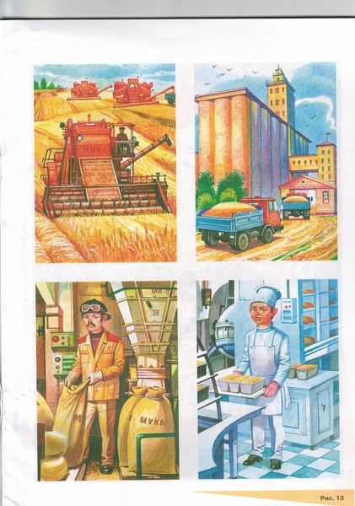

- Комбайны убирают спелую пшеницу.
- Грузовики везут зерно на мельницу.
- Мельник насыпает муку в мешки.
- Пекарь печет пшеничный хлеб.
3. Пальчиковая гимнастика «Каша» (развитие мелкой моторики, координации речи с движением)
Каша в поле росла, Поднять руки вверх, шевелить пальцами.
К нам в тарелку пришла. Присесть, «шагать» пальцами по ковру.
Всех друзей угостим, Встать, «помешать» указательным пальцем
По тарелке дадим. правой руки в ладошке левой
Птичке – невеличке, Загибать по одному пальцу на обеих руках
Зайцу и лисичке, на каждое название
Кошке и матрешке –
Всем дадим по ложке.
4.Упражнение «Что не растет в поле» (развитие речевого слуха, совершенствование грамматического строя речи)
Взрослый перечисляет растения, а ребенок должен сказать, растет или не растет в поле: пшеница, ананас, рожь, кукуруза, яблоко, овес, груша, баклажан, ячмень.
5.Отгадывание загадок по теме «Хлеб» (развитие речевого слуха, мышления)
*Весь из золота отлит,
На соломинке стоит.
(колосок)
*Я в пакете кольца к чаю
В магазине покупаю.
(сушки)
*И черно, и бело,
И всем людям мило.
(хлеб)
*Маленькое, сдобное
Колесо съедобное.
Я одна тебя не съем,
По кусочку хватит всем!
(бублик)

